АНАЛИЗ ХАОТИЧЕСКОГО РЕЛЬЕФА И ШЕРОХОВАТОСТИ ПОВЕРХНОСТИ ПОСЛЕ ВОЗДЕЙСТВИЯ ПЛАЗМЕННОЙ ДУГИ

А.И. Кудюкин
Рязанский государственный университет имени С.А. Есенина, Рязань, Россия
e-mail: a.kudykin@rsu-rzn.ru

На основе применения методов атомно-силовой микроскопии для анализа топографии полированной поверхности стеклокерамики обнаружено существование, по крайней мере, трех типов рельефа (рис. 1). В зависимости от особенностей воздействия на поверхность авторами работы были названы изотропным (а), зернистым (б) и анизотропным (в).
Рис.1 Изображения поверхности ситалловых подложек, полученные с помощью АСМ: а – изотропный, б – зернистый и в – анизотропный
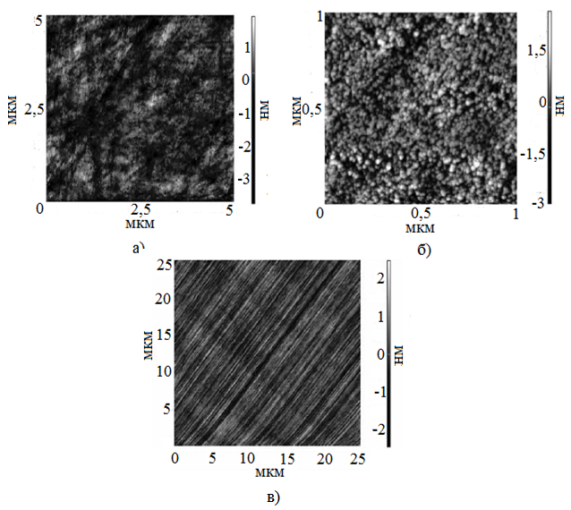
Исходя из анализа данных видно, что образование слоя наплавления материала, его перемещение по поверхности электродов в процессе горения дуги, связано с перераспределением основных элементов многокомпозиционного сплава образцов. Это свидетельствует о том, что деградация связана с перемещением материала с одной части поверхности на другую.

